«Тәртіп тәрбие бастауы» атты тәрбие сағаты өтізілді
Степняк негізгі орта мектебінде "Тәртіп тәрбие бастауы!"атты тәрбие сағаты өткізілді.
Тақырыбы:«Тәртіп тәрбие бастауы» Сабақтың мақсаты:Мақсаты: Балаларды кішіпейілділікке, үлкендерді сыйлауға, кішіге қамқор болуға, көмектесуге үйрету, жақсы қасиеттерді бойына сіңіріп, жаман қасиеттерден жирену сезімін дамыту. Адам бойындағы ұнамды, ұнамсыз қылықтарды айыра отырып әдеп әліппесін бойына дарыту, тіл байлығын, таным белсенділігін арттыру. Оқушыларды адамгершілікке, қарапайымдылыққа, әдептілікке, сыпайылыққа баулу, көпшілік орындарда өзін - өзі ұстай білуге дағдыландыру.
Міндеттері: - өзара сыйластық қарым - қатынастарының адам өміріндегі мәнін түсіндіру;
3-сынып оқушылары
Өткізген: Тулепбергенова М. М
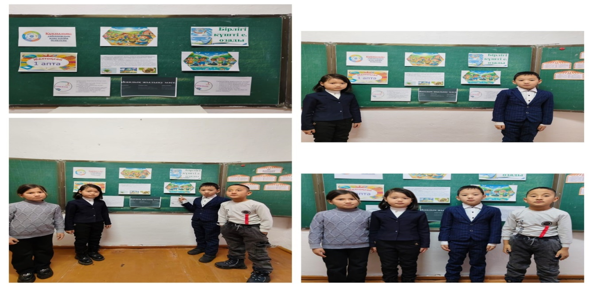

«Раджан Батырханов батырдың өшпес ерлігі» атты тәрбие сағаты өтізілді
Степняк негізгі орта мектебінде " Раджан Батырханов батырдың өшпес ерлігі!"атты тәрбие сағаты өткізілді.
Мақсаты: Оқушыларға Раджан Батырхановтың өмір жолынан мәлемет беру, ерліктерін насихаттау, оқушылардыеліміздің нағыз азаматы бола білу, салт-дәстүрін қастерлейтін саналы да парасатты азамат болуына тәрбиелеу.
Сынып жетекшісі: Тулепбергенова Мадина Мейрамбековна
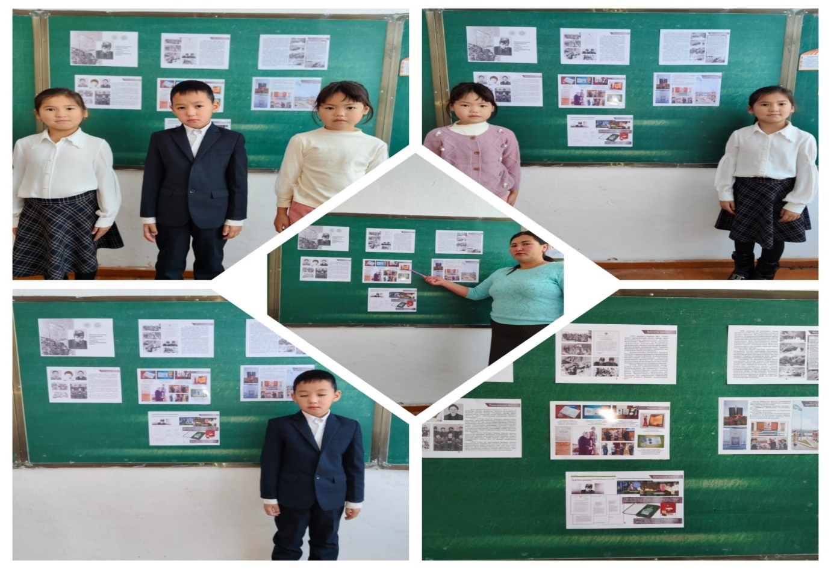

«Тәуелсіздік тұғырым» атты тәрбие сағаты өтізілді.
Степняк негізгі орта мектебінде " Тәуелсіздік тұғырым!"атты тәрбие сағаты өткізілді.
Мақсаты : Оқушыларды Отанды сүюе баулу, потриоттық тәрбие беру, атамекеніне деген сүйіспеншіліктерін арттыруға дұрыс баыт-бағдар беру, оқушыларды патриоттық рухта тәрбиелеу.
2-3сыныпта тәрбие сағаты өткізілді
Сынып жетекшілер: Қабылдина А. Ж.
Тулепбергенова М. М


